Clase 4: Relaciones

¿Qué es una Relación?

Las Relaciones establecen una conexión entre determinados miembros de conjuntos de objetos.

Por ejemplo:

* x < y es una relación sobre el conjunto de los enteros.
* x ⊆ y es una relación sobre conjuntos de objetos.
* x es el padre de y es una relación sobre un conjunto de personas.

x ρ y = (x, y) satisface la relación ρ.

_________________________________________________________________________________________________

Producto Cartesiano

El Producto Cartesiano de A y B, A × B, está definido como: A × B = {(n, m): n ∈ A y m ∈ B}

**Ejemplo:**

Sean A = {1, 2, 3} y B = {a, b}.

Entonces el producto cartesiano

A × B = {(1, a), (1, b), (2, a), (2, b), (3, a), (3, b)}

B × A = {(a, 1), (a, 2), (a, 3), (b, 1), (b, 2), (b, 3)}

_________________________________________________________________________________________________

Relaciones Binarias: Ejemplo

* Dado un conjunto S, una relación es un conjunto de pares ordenados de elementos de S.
* Una relación binaria ρ siempre es un subconjunto tal que: x ρ y ↔ (x, y) ∈ ρ ↔ ρ ⊆ S × S.

**Ejemplo:**

Sea S = {1, 2} y sea ρ ⊆ S × S definida como x ρ y ↔ x + y es impar, entonces ρ = {(1, 2),(2, 1)}

**Ejemplo:**

Sea el conjunto S = {1, 2, 3}.

S × S = {(1, 1),(1, 2),(1, 3),(2, 1),(2, 2),(2, 3),(3, 1),(3, 2),(3, 3)}

¿Cuáles son los pares ordenados cuyos componentes son iguales? = {(1, 1),(2, 2),(3, 3)}

¿Cuáles son los pares (x, y) tales que x < y? = {(1, 2),(1, 3),(2, 3)}

**Más ejemplos:**

* Sea S = {1, 2, 3}, la relación x ρ y ↔ x < y puede ser representada por ρ = {(1, 2),(1, 3),(2, 3)}. Es decir, (2, 1) ∈/ ρ.
* ρ = {(1, 1),(3, 3)} sobre el conjunto S = {1, 2, 3} representa la relación x = y y x es impar. Es decir, (2, 2) ∈/ ρ.
* Sea S = {1, 2, 3, 4, 5}, la relación x2 < y puede ser representada por {(1, 2),(1, 3),(1, 4),(1, 5),(2, 5)}.

_________________________________________________________________________________________________

Relaciones sobre Múltiples Conjuntos

Una relación binaria ρ también puede definir una conexión entre elementos de diferentes conjuntos, por ejemplo S y T. En este caso, ρ ⊆ S × T

**Ejemplo:**

* Dados S = {Ford,Honda,GM,Toyota} y T = {EEUU,Japón},
* la relación ρ = {(Ford,EEUU),(Honda,Japón),(GM,EEUU),(Toyota,Japón)} representa
* “la empresa x está ubicada en el país y”

_________________________________________________________________________________________________

Tipos de Relaciones Binarias

Si ρ es una relación binaria sobre S, entonces ρ está formada por un conjunto de pares ordenados de la forma (s1, s2). Esto da lugar a diferentes tipos de relación:

* 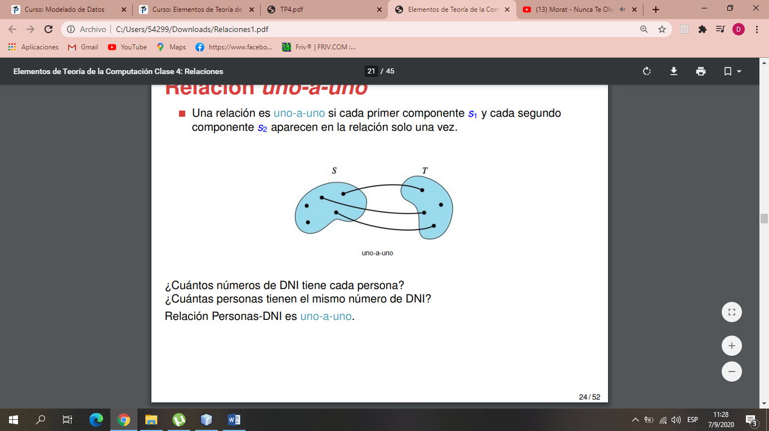Relación uno-a-uno: s1 y s2 aparecen en la relación solo una vez.

Relación Personas-DNI es uno-a-uno.

* Relación uno-a-muchos: s1 aparece más de una vez, pero s2 aparece como máximo una vez.

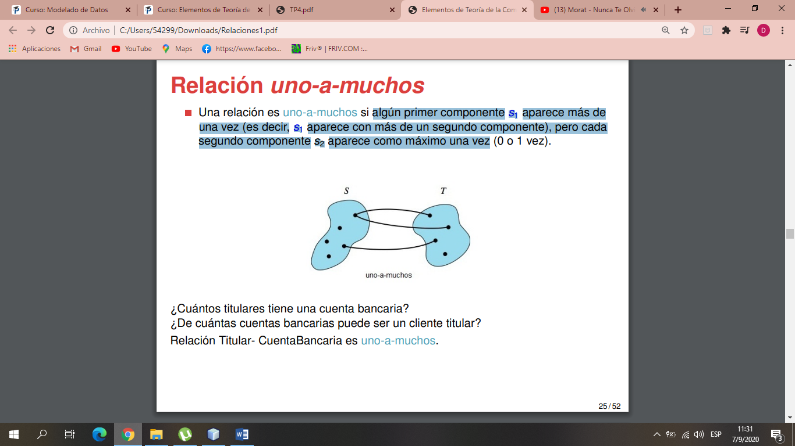

Relación Titular- CuentaBancaria es uno-a-muchos.

* 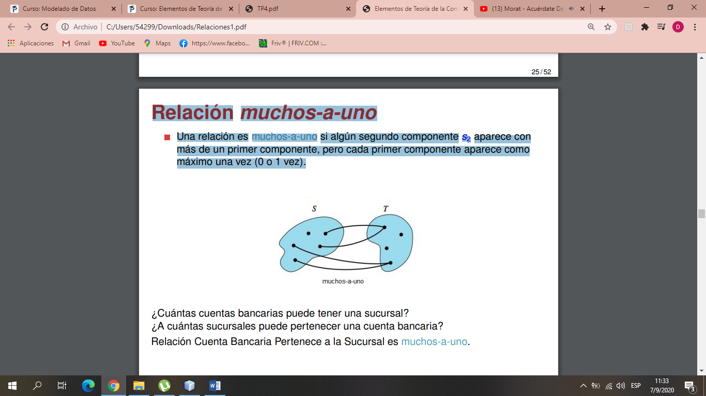Relación muchos-a-uno: s2 aparece con más de un primer componente, pero cada primer componente aparece como máximo una vez.

Relación Cuenta Bancaria Pertenece a la Sucursal es muchos-a-uno.

* 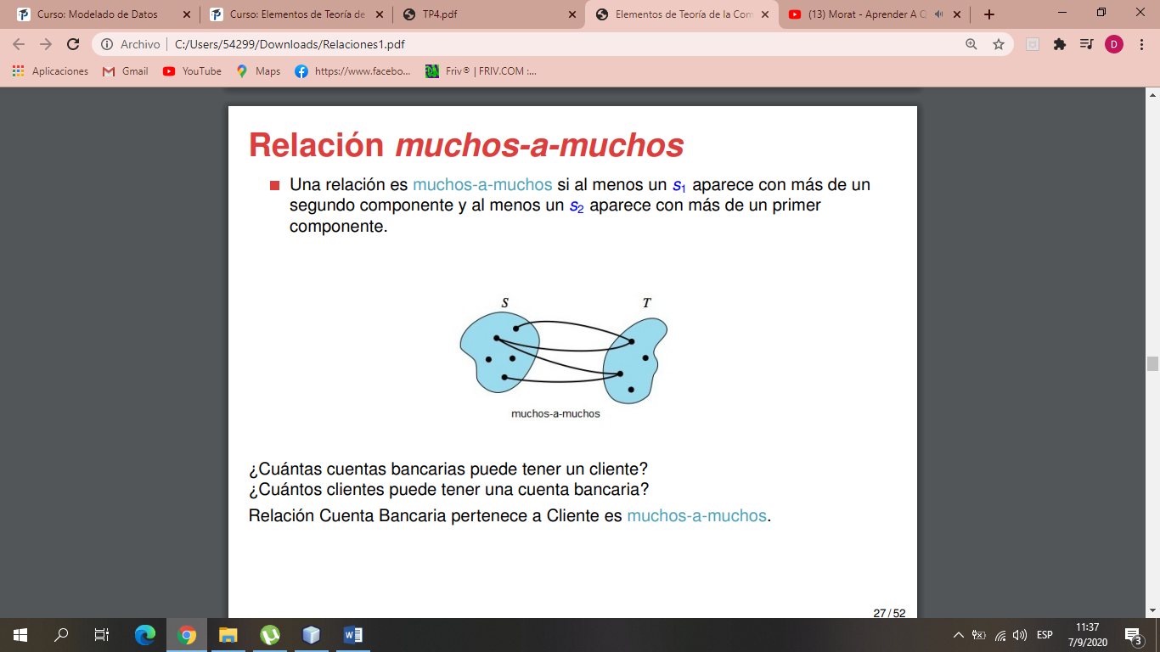Relación muchos-a-muchos: s1 aparece con más de un segundo componente y s2 aparece con más de un primer componente.

Relación Cuenta Bancaria pertenece a Cliente es muchos-a-muchos.

**Ejemplos:** Sea S = {2, 5, 7, 9}. Identifiquemos el tipo de cada una de las siguientes relaciones:

* {(5, 2),(7, 5),(9, 2)} muchos-a-uno
* {(2, 5),(5, 7),(7, 2)} uno-a-uno
* {(7, 9),(2, 5),(9, 9),(2, 7)} muchos-a-muchos
* {(7, 9),(2, 5),(7, 2)} uno-a-muchos

_________________________________________________________________________________________________

Manipulación de Relaciones Binarias

El hecho de interpretar las relaciones binarias como conjuntos de pares ordenados nos permite combinar múltiples relaciones por medio de operaciones de conjuntos. Esto nos permite generar relaciones más complejas. Por ejemplo:

a(ρ ∪ σ)b ↔ a ρ b o a σ b

a(ρ ∩ σ)b ↔ a ρ b y a σ b

a ρ’ b ↔ no a ρ b

Inversa: s, la relación inversa de ρ, denotada ρ −1 , es la relación binaria sobre el producto B × A tal que b ρ −1 a ↔ a ρ b

**Ejemplo:** Sean ρ y σ dos relaciones binarias sobre N definidas por a ρ b ↔ a = b y a σ b ↔ a < b. Dar descripciones verbales para los ítems (1), (2) y (3) y mediante conjuntos para (4):

(1) ¿Cuál es la relación ρ ∪ σ? = igual o menor

(2) ¿Cuál es la relación ρ’? = distinto

(3) ¿Cuál es la relación σ’? = mayor o igual

(4) ¿Cuál es la relación ρ ∩ σ? = igual y menor, así que es vacío

**Ejemplo de inversa :** Sea A = {1, 2, 3, 4} y B = {a, b, c}. Sea ρ = {(1, a),(1, b),(2, b),(2, c),(3, b),(4, a)}

(1)¿Cuál es la relación ρ −1 ?

ρ −1 = {(a, 1),(b, 1),(b, 2),(c, 2),(b, 3),(a, 4)}

_________________________________________________________________________________________________

Composición de Relaciones Binarias

Sea ρ una relación binaria sobre el producto A×B y sea σ una relación binaria sobre el producto B × C. Entonces, la Composición de ρ y σ o la Relación Compuesta, denotada σ o ρ, es la relación binaria sobre el producto A × C

tal que a (σ o ρ) c ↔ ∃b ∈ B, tal que a ρ b y b σ c

**Ejemplo:**

Sea A = {1, 2, 3, 4}, ρ = {(1, 2),(1, 1),(1, 3),(2, 4),(3, 2)} y σ = {(1, 4),(1, 3),(2, 3),(3, 1),(4, 1)}

Dado que **1 ρ 2** y que **2 σ 3** entonces **1 (σ o ρ) 3**

Dado que **(1, 1) ∈ ρ** y que **(1, 4) ∈ σ** entonces **(1, 4) ∈ (σ o ρ)**

Continuando de esta manera, tenemos que **σ o ρ** = {(1, 4), (1, 3), (1, 1), (2, 1), (3, 3)}

_________________________________________________________________________________________________

Relaciones Binarias como Conjuntos

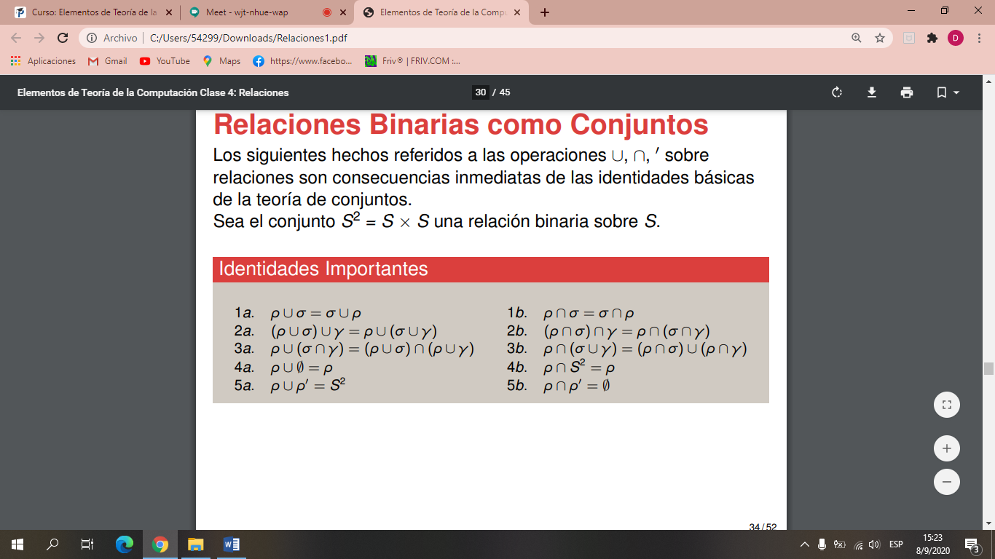

_________________________________________________________________________________________________

Propiedades de las Relaciones

_________________________________________________________________________________________________

Reflexiva = (∀x) (x ∈ S → (x, x) ∈ ρ)

**Ejemplos:**

ρ= {(1,2), (2,1)} No es reflexiva porque (1,1) ∉ ρ

ρ= {(1,1), (2,1)} No es reflexiva porque (2,2) ∉ ρ

ρ= {(1,1), (2,2)} No es reflexiva porque (3,3) ∉ ρ

ρ= {(1,1), (2,2), (3,3)} es reflexiva …

ρ= {(1,1), (2,2), (3,3), (1,2)} es reflexiva …

_________________________________________________________________________________________________

Simétrica = (∀x) (∀y) (x ∈ S ∧ y ∈ S ∧ (x, y) ∈ ρ → (y, x) ∈ ρ)

**Ejemplos:**

ρ= {(1,2), (2,1)} si es simétrica

ρ= {(1,2), (2,3), (3,1)} No es simétrica porque (1,2) ∊ ρ y (2,1) ∉ ρ

_________________________________________________________________________________________________

Transitiva = (∀x) (∀y) (∀z) (x ∈ S ∧ y ∈ S ∧ z ∈ S ∧ (x, y) ∈ ρ ∧ (y, z) ∈ ρ → (x, z) ∈ ρ)

**Ejemplos:**

ρ= {(1,2), (2,3), (1,3)} si es transitiva

ρ= {(1,2), (1,3)} si es transitiva

ρ= {(1,2), (2,3), (1,3)} si es transitiva

ρ= {(1,2), (2,3), (3,1)} No es transitiva porque (1,2), (2,3) ∊ ρ y (1,3) ∉ ρ

_________________________________________________________________________________________________

Antisimétrica = (∀x) (∀y) (x ∈ S ∧ y ∈ S ∧ (x, y) ∈ ρ ∧ (y, x) ∈ ρ → x = y)

**Ejemplos:**

x ρ y ↔ x = y sobre el conjunto S = N es Antisimétrica.

x ρ y ↔ x ≤ y sobre el conjunto S = N es Antisimétrica.

x ρ y ↔ x < y sobre el conjunto S = N es Antisimétrica.

Sea ρ = {(1, 2), (2, 1), (1, 3))} sobre el conjunto S = {1, 2, 3} no es Antisimétrica.

No es Antisimétrica: (1, 2) ∈ ρ, (2, 1) ∈ ρ, pero 1 \= 2.

No es simétrica: (1, 3) ∈ ρ, pero (3, 1) ∈/ ρ.

_________________________________________________________________________________________________

Una relación puede ser:

* Simétrica y No Antisimétrica
* Antisimétrica y No Simétrica
* Simétrica y Antisimétrica
* No Antisimétrica y No Simétrica

_________________________________________________________________________________________________

Clausuras de Relaciones

Una relación binaria ρ* sobre un conjunto S es la clausura de una relación ρ sobre S con respecto a una propiedad P si:

1. ρ* satisface la propiedad P.

2. ρ ⊆ ρ*

3. ρ* es el conjunto mínimal que cumple los ítems anteriores (1) y (2).

**Ejemplo:** Sea S = {1, 2, 3} y sea ρ = {(1, 1), (1, 2), (1, 3), (3, 1), (2, 3)}

ρ no es reflexiva, ni simétrica, ni transitiva.

¿Cuál es la clausura reflexiva de ρ? = {(1, 1), (1, 2), (1, 3), (3, 1), (2, 3), (2,2), (3,3)}

¿Cuál es la clausura simétrica de ρ? = {(1, 1), (1, 2), (1, 3), (3, 1), (2, 3), (2,1), (3,2)}

¿Cuál es la clausura antisimétrica de ρ? NO se puede, ¿por qué?

¿Cuál es la clausura transitiva de ρ? = {(1, 1), (1, 2),(1, 3),(3, 1),(2, 3), (3,2), (3,3) , (2,1),(2, 2)}

Algunas observaciones sobre la clausura transitiva:

Observación 1: Es posible combinar las clausuras de relaciones. Por ejemplo, obtener la clausura reflexiva y transitiva de una relación.

Observación 2: Si una relación no es antisimétrica, entonces no existe la clausura antisimétrica de tal relación.

**Ejemplo:** Sea ρ = {(1, 2), (2, 1),(1, 3))} sobre el conjunto S = {1, 2, 3} no es antisimétrica.

No es antisimétrica dado que: (1, 2) ∈ ρ, (2, 1) ∈ ρ, pero 1 /= 2.

Esto no se evita por más que agreguemos pares a la relación original.